муниципальное бюджетное общеобразовательное учреждение
«Качульская средняя общеобразовательная школа»

Районная научно-практическая конференция школьников
Секция: Прикладная и фундаментальная математика
Тема работы: «Таинственное число 13»

Выполнили:
Богданова Екатерина Сергеевна
Тигольских Иван Викторович
7 класс МБОУ Качульская СОШ
Руководитель:
Кармышева Татьяна Ивановна
учитель математики
МБОУ Качульская СОШ

с. Качулька – 2018

Оглавление
I.Введение………………………………………………………………....................................3
II.Основная часть
1. Исторические сведения о числе 13…………………..................................................…......4
2. Приметы и суеверия. ……….. …………. ... ………..............................................................5
3. Интересные факты, связанные с числом 13………………………………………………7
III.Число 13 в нашей жизни. Исследование…………………………………………………8
IV.Заключение……………………………..………………….…………………………...........13
V. Литература…………………………………………………………………………………..14
VI.Приложение………………………………...………………………………………………15

I. Введение
Не секрет, что вся наша жизнь наполнена цифрами и числами. Какую же роль играют они в нашей судьбе? С древних времен и до настоящего времени многие люди верили и верят в счастливые и несчастливые числа. Например, боятся числа 13 и верят в удачу 7. Суть числовых суеверий и числовой мистики состоит в том, что отдельным числам приписывается мистическое, сверхъестественное, таинственное значение.
Актуальность.
Тему исследования «Таинственное число 13» мы выбрали не случайно. Магические свойства чисел волновали людей еще в глубокой древности. Хотим мы этого или нет, но где-то глубоко в нас сидит какая-то симпатия к одним числам и осторожность, а порой и совсем неприятные чувства к другим. Число 13 считается несчастливым. Действительно ли это так? Нами была определена проблема исследования: «Является ли число 13 особенным, и влияет ли оно на жизнь человека?»
Цель работы: выяснить, действительно ли число 13 – таинственное и мистическое; определить степень влияния числа 13 на жизнь человека.
Для того чтобы достичь поставленной цели, нам необходимо решить следующие задачи:
1.Проанализировать литературу с целью получения информации о числе 13.
2.Проследить историю возникновения числа 13.
3. Изучить приметы и суеверия.
4. Сопоставить интересные факты, связанные с числом 13.
5. Провести опрос учащихся 5-11 классов с целью выявления отношения к числу 13.
6. Проанализировать успеваемость учащихся 7 класса по математике 13 числа каждого месяца и успеваемость 13 февраля 2018 года.
7.Провести сравнительный анализ количества выпускников Качульской СОШ, получивших высшее образование.
9. Опросить педагогических работников Качульской СОШ, имеющих дату рождения – 13 число, и жителей, проживающих по ул. Школьная 13.
10. Сравнить число обращений жителей в Качульскую врачебную амбулаторию и рождаемость детей в селе.
11. Проанализировать посещение читателями Качульской сельской библиотеки.
Методы исследования: изучение специальной литературы, анкетирование, анализ полученных результатов, наблюдение, сравнение, беседа (опрос).
Гипотеза работы: если число 13 – таинственное, то его магия влияет на судьбу людей.

II.Основная часть
1. Исторические сведения о числе 13.
Много тайн сокрыто ещё от человечества. Одной из таких есть значение чисел. Некоторые специалисты в области истории полагают, что число 13 получило свою дурную популярность со времен, когда древний человек принялся учиться считать. Используя десять пальцев на руках и две ноги в качестве отдельных счётных единиц, ему получалось досчитать лишь до 12. После чего следовало неизвестное, мистическое число 13, которое всегда пугало человека, скрываясь за таинственной вуалью незнания. Сегодня человечество без труда использует десятичную систему исчисления. Однако, в древние времена, такой системы исчисления не существовало. Восточные и западные народы в счёте принимали за основу число 12.
Счет посредством дюжин был распространен также и на Руси. Число 13 в то время отличалось от всех остальных чисел тем, что оно делилось только на себя. Древние греки и римляне избегали числа тринадцать, считая его приносящим несчастья. Гомер в своем произведении «Илиада» упоминал его как несчастливое. Древнегреческий поэт Гесиод в поэме «Труды и дни» настоятельно не рекомендовал крестьянам сеять 13 числа. Вера в счастливые и несчастливые числа восходят к временам, когда только возникал счет. Люди не имели общих чисел для всех предметов, а существовали разные обозначения для каждого числа в зависимости оттого, что считали: один счет был для камней, другой для рыб. Лишь постепенно люди сделались способными отвлекать числовые понятия от конкретных вещей. Это привело к тому, что числу приписывали магическое значение, оно представлялось в виде какого-то таинственного духа, который может приносить счастье или несчастье. Волшебными числами являлись три, семь, тринадцать, сорок и другие. Вначале был Бог – это «единица». Далее он приступил к творению и создал свет – это «двойка». Затем отделил от света тьму – это «тройка». И создал Бог землю и твердь – это «четыре». А четыре – не что иное, как 1+3, без плюса – 13. Данное число олицетворяет как бы падение духовного мира. Так число 13 и стало плохим. Можно предположить, что число 13 наделяется особой силой потому, что оно следует сразу же за числом 12 — символом законченности, свершения. Ведь после великих свершений часто наступает хаос. Как бы там ни было, 13 пользуется дурной славой с античных времен. Число 13 само по себе не является ни счастливым, ни несчастным. Оно символизирует связь между тем, что есть, и тем, что будет. 13 (тринадцать) — число, стоящее между 12 и 14. Это число часто суеверно называют «чёртова дюжина».

2.Приметы и суеверия.
Каждая нация имеет свои поверья, предупреждающие об опасностях и невзгодах. Эта тема не теряет актуальности и сегодня. Даже взрослые люди находят себе талисманы, которые наделяют владельца особой силой. Они искренне уверены, что именно эти вещицы помогают им добиваться успехов и достигать поставленных целей. Человеческое любопытство безгранично. Люди хотят знать, что их ждет впереди, какие преграды им придется преодолеть. Мифы помогают уйти от реальности и переложить собственную ответственность на некие силы. Народное суеверие оправдывало многие неудачи, хотя намного полезнее для человека было бы собрать силу воли в кулак и начать действовать.
Многие приметы объясняются уже давно известными законами физики, химии и других точных наук. Но людей тянет к мистификации, потому что верить в рок гораздо проще и легче, нет необходимости что-то предпринимать, достаточно сослаться на «знаки судьбы». У жителей разных стран с числом 13 связано много примет. Например, немцы и голландцы считают, что такое количество монеток в сумке станет причиной нищеты, а отправляться в путь 13 числа — к трудностям и неприятностям. Французы считают, что если к дому ведет лестница из 13 ступенек, то эту семью ждут несчастье и безденежье. В Англии число 13 часто именуют «дюжиной булочника». Такое название берёт исток в средние века, когда булочники, находясь в страхе перед действовавшими в то время законами, отличающимися особенно суровыми наказаниями за обман покупателей, обычно к каждой продаваемой дюжине товара добавляли лишнюю буханку хлеба, чтобы обезопасить себя от случайного просчёта в свою пользу. Почему 13 несчастливое число? Страх перед этим числом настолько велик, что нумерация нередко осуществляется без него. Практически на всех кораблях отсутствует каюта с номером 13. В некоторых странах не существует домов с таким номером, а в домах нет тринадцатого этажа. Или тринадцатый этаж может нумероваться как «12+1». В итальянских театрах нет места с номером 13. В самолетах европейских компаний после 12 ряда следует 14. Во многих больницах невозможно найти тринадцатую палату. В некоторых европейских странах, особенно в Англии, суеверия, связанные с числами, весьма живучи. Здесь вы не найдёте домов и квартир с №13, не бывает также 13 этажа. Но особенно боятся северные европейцы так называемого числа дьявола -666 и, чтобы не встретить на своём пути этого страшного числа, они просто избегают присваивать такой номер чему бы то ни было. Первоначальная причина этой приметы в том, что число 13 часто использовалось оккультистами и считалось у них роковым числом. Считалось, что число13 обладает ключом к власти и господству над остальными. И этот список можно продолжать еще долго. Существует большое количество суеверий о числе 13, которые связаны с духами, злыми чарами, природными катастрофами и происшествиями техногенного характера. Считается, что тринадцать – это ведьминское, дьявольское, магическое число, в первую очередь связанное с магическим квадратом. Опасения относительно числа 13 были связаны в первую очередь со страхом перед возможным вторжением сверхъестественных злых сил в замкнутую, организованную астрологическую систему, включающую в себя двенадцать знаков Зодиака, которые существуют уже долгие столетия и держат в равновесии весь мир. Известное выражение «пробило тринадцать» всегда означало, что рубеж общечеловеческих ценностей преодолён. Для многих людей, живших в Средние века, всё, что было каким-то образом связано с этим «чёртовым» числом, вызывало опасение, граничащее с паническим страхом.
Так, например, в России 13 считается несчастливым числом: плохо жить в доме №13,а уж в квартире и того хуже; попавшийся на экзамене билет под этим номером сулит неприятности – неудовлетворительную оценку. Но встречаются люди, которые считают 13 самым счастливым числом. Последнее время в России многие люди считают 13, наоборот, своим счастливым числом, по популярности оно составляет конкуренцию числам 7 и 5. Как сказал великий русский философ Владимир Соловьев: «Будьте внимательны с цифрой тринадцать. Она таит в себе много неожиданностей!» Кому-то число 13 приносит удачу, а кому-то несчастье. Роковое совпадение. Разумеется, особенных неприятностей приходится ждать, когда пятница встречается с числом 13, нарушителем безупречного совершенства любимой всеми дюжины. С некоторых пор даже считают, что такому найдено научное обоснование. Так, в конце 1984 года Всеобщий германский автоклуб зарегистрировал 30-процентное увеличение числа дорожно-транспортных происшествий за три пятницы, выпавшие в том году на 13-е число (в январе, апреле и июле). К сожалению, новоявленные эксперты учли лишь один год и сосредоточились исключительно на числах, забыв принять во внимание такие факторы, как время года и погодные условия. Столь же малоубедительными представляются доводы, приведенные в одном из номеров медицинского издания за 1993 год. В статье, в частности, говорилось, что по пятницам 13-го числа риск попасть в больницу возрастает до 25 %. При этом, судя по всему, никто не задавался вопросом, не является ли это результатом самовнушения, делающего людей в эти дни настолько нервозными, что они сами могут провоцировать несчастные случаи. Как бы то ни было, но и о пятнице, и о числе 13 говорят и пишут не только плохое. Для многих пятница - канун выходных дней.

3.Интересные факты о числе 13.
Существует множество свидетельств влияния числа 13 на жизнь людей, в том числе, и знаменитостей, а также сочетания этого числа с пятницей. Вот некоторые из этих фактов. Самыми известными жертвами «пятничного суеверия» были Наполеон Бонапарт и Бисмарк. Говорят, Наполеон никогда не проводил сражений, а канцлер не подписывал договоров по пятницам. Впрочем, подобное же рассказывают о нефтяном магнате Гетти. Год рождения выдающегося композитора Рихарда Вагнера - 1813. 13 августа открылся его театр в Байроте. За свою жизнь композитор создал 13 музыкальных драм. Его имя и фамилия (в немецком написании) состоят из 13 букв, а цифры года рождения дают в сумме число 13. Все знаменательные события в жизни этого композитора связаны с числом 13. 13 октября он решил стать композитором, 13 лет находился в изгнании, 13 февраля Вагнер умер. В жизни Рихарда Вагнера в действительности каким-то непостижимым образом властвовало число 13.
В 1970 году полет космического корабля «Аполлон-13» к Луне не состоялся из-за того, что на его борту взорвался кислородный баллон. Корабль стартовал в 13 часов 13 минут со стартовой площадки № 39 (3х13), 13 апреля.
13 метров — эталон диаметра арены цирка. Такой диаметр был и по сей день остаётся профессиональной необходимостью: дело в том, что только по такому кругу лошадь может бежать галопом с определённой скоростью так, чтобы ее спина всегда оставалась под одним углом к центру арены.
БМ-13 или Боевая Машина 13 — Более известная как «Катюша».
Шахматист Гарри Каспаров всегда считал 13 своим счастливым числом, всегда вел тринадцатые партии в атакующем стиле, а в 1985 году выиграл матч на первенство мира у Анатолия Карпова со счетом 13:11 и стал тринадцатым чемпионом мира по шахматам.
В годы Великой Отечественной войны советская подводная лодка С-13 оказалась самой удачливой из всех субмарин Балтийского флота.
Первая линия Московского метрополитена соединяла 13 станций.
Символика числа «13» присутствует во многих рисунках однодолларовой банкноты.

III. Число 13 в нашей жизни. Исследование
1.Для того, чтобы выяснить, является ли число 13 несчастливым, мы провели анкетирование среди учащихся 5-11 классов и выяснили, что половина учеников считает, что данное число не обладает особыми свойствами. Также подавляющее большинство опрошенных не боится будущих экзаменов и пятницы, которая выпадает на 13 число. В то же время больше половины считают себя суеверными людьми.
Таблица 1.- Опрос учащихся 5-11-х классов
Вопросы анкеты | Да | Нет
Суеверны ли вы? | 25 | 17
Считаете ли вы число 13 несчастливым числом? | 21 | 21
Боитесь ли вы пятницу, 13? | 2 | 40
Боялись бы вы сдавать экзамен 13 числа? | 7 | 21
2.Нами была проведена работа с классным журналом 7 класса, количество учеников – 6. Мы сравнили результаты обучения по математике 13 сентября, 13 октября, 13 ноября, 13 декабря и сделали вывод, что в эти дни была получена одна неудовлетворительная отметка, но и количество хороших отметок не порадовало, их оказалось мало. В 7 классе всего два ученика имеют отметку «4» за I и II четверти по данному предмету, и поэтому успеваемость 13 числа ничем не отличается от успеваемости во все другие учебные дни.

13 сентября 13 октября

13 ноября 13 декабря
Анализ успеваемости учащихся 7 класса по математике 13 числа каждого месяца с сентября по январь 2017-2018 учебного года.
3.Таблица 2.- Анализ успеваемости учащихся 7 класса 13 февраля 2017 года по английскому языку, математике, истории, физике, географии, ОБЖ, физической культуре.
Предмет | отметка
Предмет | 5 | 4 | 3 | 2
Английский язык |  | 1 | 2
Математика |  | 1 | 2
История | 1 |  | 4
Физика | 2 |  | 1 | 2
География | 4 | 1
ОБЖ | 3 | 2
Физическая культура | 2 | 1 | 1
Исследовав результаты успеваемости учащихся 7-го класса по данным предметам, можно сделать вывод, что число 13 является более благоприятным для получения хороших и отличных отметок по таким предметам, как география, ОБЖ, физическая культура. Всего в этот учебный день учащиеся 7 класса получили 30 отметок, из них отличных и хороших – 18, что составляет 60% от общего количества полученных. Вывод: 13 числа мы получили больше «пятёрок» и «четвёрок», и можно подумать, что успеваемость в данный день зависит от числа, но в этот день в расписании были такие уроки как ОБЖ и физическая культура, а по данным предметам в любые учебные дни всегда много четвёрок и пятёрок.
4.Статистические данные показывают, что только один из 8 выпускников 2013 года получил высшее образование, но еще один выпускник этого же года получает его заочно. Тутатчиков Александр Андреевич окончил Качульскую СОШ в 2013 году, в настоящее время работает учителем ОБЖ и физической культуры в нашей школе. В 2010 и 2012 годах % получения высшего образования выпускниками гораздо выше, чем в 2013 году, но в то же время ни один из выпускников 2011 года не получил высшего образования. Из всего этого следует, что % получения высшего образования выпускниками не зависит от года, а объясняется подбором учащихся, количеством учеников в классе.

Сравнение числа выпускников МБОУ Качульская СОШ, получивших высшее образование.
5.В Качульской СОШ работают 24 педагога, включая работников дошкольного образования. Диаграмма показывает, что количество педагогов, рождённых 13 числа, составляет примерно 13% от общего количества. Если сравнить этот показатель с другими датами, то только 12 числа именинников оказалось больше, во все другие числа месяца их меньше или нет вовсе. Опросив педагогов школы, которые родились 13 числа, выяснялось, что они не суеверны, и следовательно дата рождения, по их мнению, не повлияла на сложившуюся судьбу. Более того, они считают, что реализовали себя в жизни, выбрав педагогическую специальность.
Таблица 3.- Количество педагогических работников Качульская СОШ, имеющих дату рождения–13
6. Собеседование с жительницей с.Качулька, проживающей по ул. Школьная 13.
Мы решили познакомиться и поговорить с жительницей дома № 13 по улице Школьная и выяснить, не мешает ли ей в жизни данное число. В доме № 13 по улице Школьная уже 20 лет проживает Рахимова Галина Владимировна. Ей 68 лет, она ветеран труда. До переезда в Каратузский район поживала в г.Магнитогорске, где проработала много лет на металлургическом комбинате. О значении числа 13 не задумывалась никогда, так как считает, что события в ее жизни происходят, не завися от чисел.
Мы заинтересовались ещё судьбой домов по ул. Мира 13 и ул. Советской 13. Эти дома построены ещё в начале или середине 20 века, в них не было ремонта, дома покосились, обветшали, но все-таки в них живут люди. (Приложение 1)
В нашем селе ещё есть три дома с таким номером 13: по ул.Садовой, ул.Колхозной, Они сейчас пустуют, хотя условия для проживания есть, просто жители этих домов уехали из села. А вот дом по ул. Крупской 13 – это дом, в котором случилось много горя и несчастий, и который сейчас почти разрушен, зияет пустыми оконными проёмами, словно подтверждая, что число 13 может всё-таки принести беду. (Приложение 2) 7. Сравнение числа обращений жителей села в Качульскую врачебную амбулаторию.
Мы выяснили количество людей, обратившихся к фельдшеру Шутовой З.Ф. в течение 3-х месяцев и сравнили посещение больных 13 числа и в другие дни. По результатам исследования отметили, что количество больных, пришедших на приём, не зависит от даты. Увеличение вызовов объясняется рядом причин: сезонные заболевания, метеозависимость, бытовые травмы, профилактические осмотры.
8.Статистические данные показывают, что рождаемость в нашем селе примерно одинаковая каждый год, за исключением 2015 года, когда родилось меньше всех детей. Поэтому можно сделать вывод, что год, оканчивающийся цифрами 1 и 3, не считается особенным.

Анализ рождаемости детей в с.Качулька за последние 6 лет.
9.Проанализировав количество детей, посетивших библиотеку, следует сделать вывод, что 13 февраля – обыкновенный день, ничем не отличающийся от других в указанный период. Взрослые также проявляли примерно одинаковую активность во все указанные дни, больше всего взрослых читателей пришло 11 февраля. Все мероприятия в библиотеке проводятся в соответствии с планом работы, не зависят от числа, могут выпасть на любой день недели, потому что приурочены к юбилейным датам, тематическим праздникам.
Таблица 4.- Анализ посещения читателями Качульской сельской библиотеки.
Читатели |  | ф е в р а л ь
Читатели |  | 2 | 4 | 5 | 6 | 7 | 8 | 9 | 11 | 12 | 13
Дети |  | 12 | 12 | 10 | 9 | 11 | 10 | 13 | 13 | 13 | 11
Взрослые |  | 7 | 8 | 7 | 6 | 5 | 6 | 8 | 16 | 10 | 7

IV. Заключение
В своей работе мы попытались рассказать о самом известном числовом суеверии. Суеверия, связанные с числом 13, возникли в то время, когда существовали лишь зачатки культуры. Причиной появления суеверия была потребность людей понять окружающую их природу, для научного объяснения которой не хватало знаний. Современная наука объясняет природу загадочных явлений, поэтому не стоит верить всем этим предрассудкам. Число 13 может быть таинственным, волшебным, математическим, счастливым и несчастливым. Так стоит ли опасаться числа 13? Как показали опросы, большинство людей считают дату 13 обычным днем и не испытывают в связи с этой датой никаких опасений. Успеваемость в учебе не зависит от даты. Жители села, рожденные 13 числа, также не чувствуют себя чем-то обделенными. Статистика приема пациентов врачебной амбулатории села также не подтвердила особую значимость данного числа. По данным наших исследований, в повседневной жизни тринадцать ничем не выделяется из обычного числового ряда: тринадцатого числа события происходят, как и в любой другой день. Те, кто верит в отрицательную магию этого числа, по мнению психологов, сами программируют себя на то, что в этот день с ними может произойти несчастье. Не будьте излишне суеверными. Верьте в себя, и в вашей жизни будет больше счастливых дней. Французский писатель Тристан Бернар мудро пошутил: «Не будьте суеверны, это приносит несчастье». Так что счастливым может стать любое число. Давайте верить в свои силы!

V. Литература
1.Глейзер Г.И. История математики в школе. Пособие для учителей. Под ред. Молодшего В.Н. — М.: Просвещение, 1982.
2.Депман И.Я, Виленкин Н.Я «За страницами учебника математики», Изд-во «Учебная литература», 2012.
3.Энциклопедический словарь юного математика.-М.: Просвещение, 1993.
4.Степанова М.Г. «Числовые суеверия». Самара, 1978 .
5.Бишоп Б. Нумерология. Числа и судьбы. – М.: АСТ, 2000.

Приложение1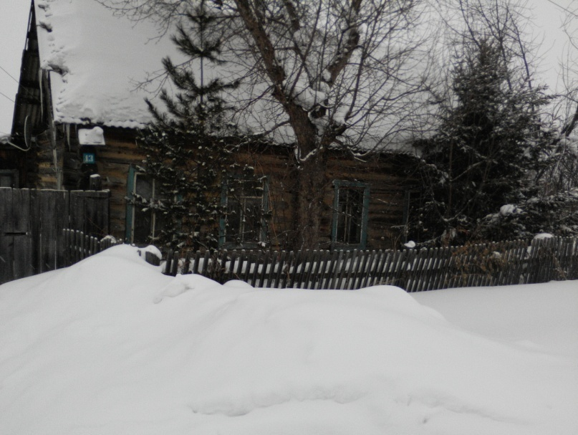
ул.Школьная 13
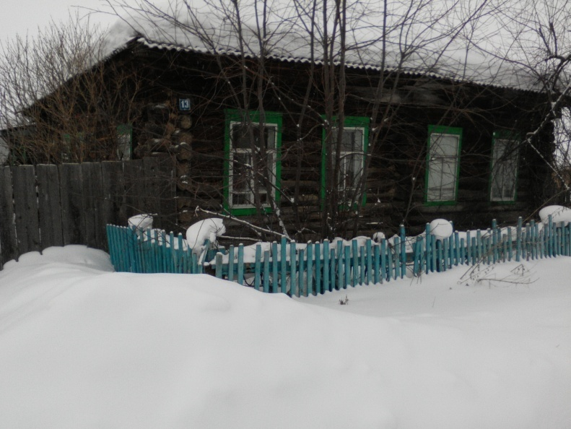
ул. Советская 13
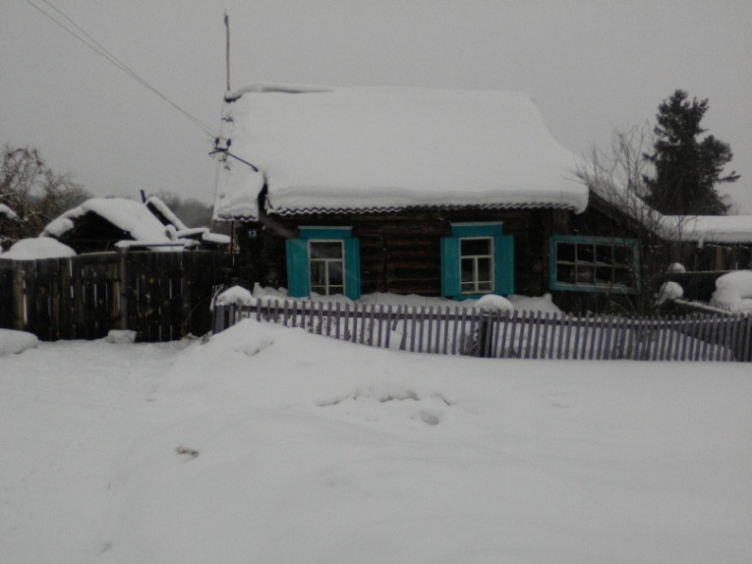
ул. Мира 13
Приложение 2 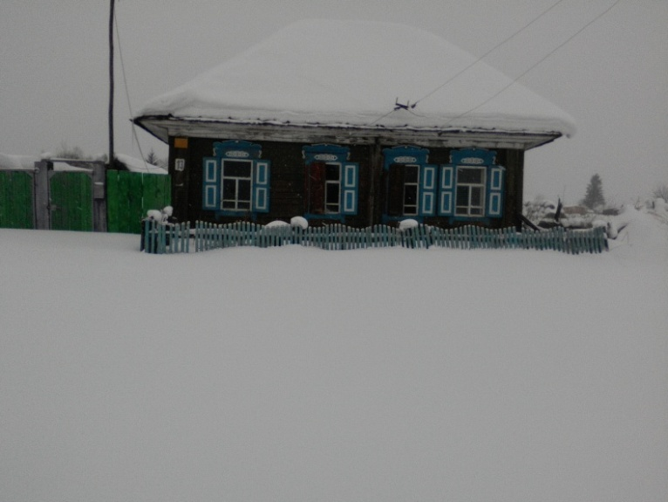
ул.Садовая 13
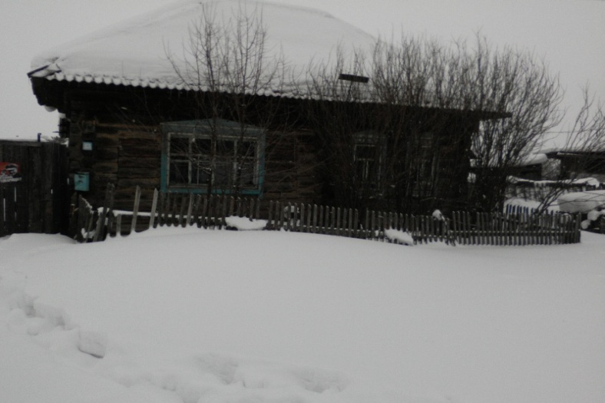
ул. Советская 13
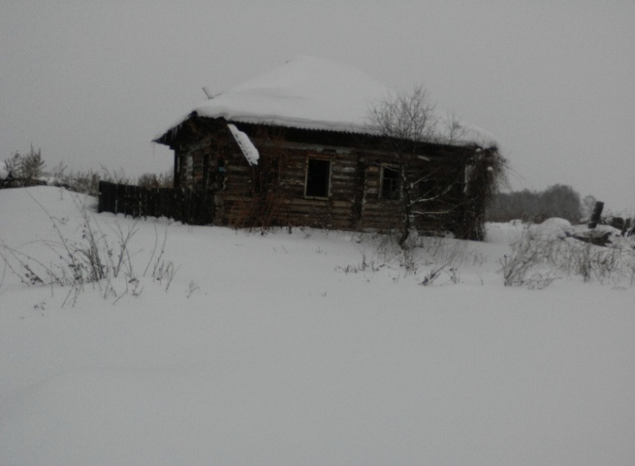
ул. Крупской 13

